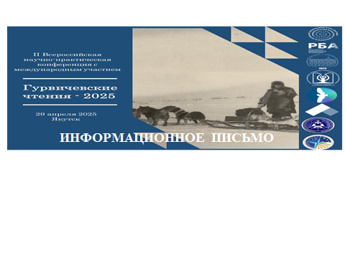

«Приоритет 2030. Дальний Восток»

Уважаемые коллеги!

Приглашаем Вас принять участие в работе II Всероссийской научно-практической конференции с международным участием «Гурвичевские чтения - 2025», посвященной памяти выдающегося российского этнолога, ученого-североведа, доктора исторических наук Ильи Самуиловича Гурвича.
Илья Самуилович Гурвич – автор более ста научных работ по этнографии, этнодемографии, этнической социологии и истории народов Северо-Восточной Сибири, более 300 статей по различным аспектам этногенеза и этнической истории народов Севера. На протяжении почти полувека ученый изучал социокультурные формы адаптации человека в экстремальных условиях холодного мира Северо-Востока России. Широкий кругозор ученого позволил, преодолеть утилитарный подход к методологии прикладных этнологических исследований и разработать методику изучения влияния культуры советского общества на социальные структуры северного кочевничества. Будучи идейным вдохновителем и участником крупнейших комплексных этнографических экспедиций по Сибири и Дальнему Востоку: Северной (1956-1991); Юкагирской (1959), И.С. Гурвич внес большой вклад в развитие школы отечественного сибиреведения.
Его панорамная методология визуально-антропологического изучения повседневности коренных народов северных территорий синтезировала в себе междисциплинарные области знаний, включающих помимо концептов визуальности, пространства и локальных культурных ландшафтов, экономико-географический подход для понимания и изучения динамических процессов и трансформаций на Севере. Вклад И.С. Гурвича в изучение культуры повседневности народов Северо-Востока Сибири и Дальнего Востока в контексте ареальных измерений получил широкое признание мировой научной общественности.
В фокусе внимания предстоящей конференции: судьбы и научное наследие советских этнографов-североведов, методы и этика полевых исследований, этнографическое источниковедение, многообразие культурно-исторического, духовного наследия и традиций народов Севера, культурное наследие народов Севера в цифровом пространстве библиотек.

Основные направления конференции:
- И.С. Гурвич: биография среды;
- Информационное поле кросскультурных исследований И.С. Гурвича;
- Научный мир И.С. Гурвича и советская этнографическая школа: время и судьбы;
- Этика полевой работы: опыт предшественников и новые исследовательские стратегии;
- Вопросы этнографического источниковедения: информационный потенциал устных, письменных, визуальных, архивных источников, музейных предметов;
- Традиционное и современное декоративно-прикладное искусство народов Севера: контекст, семантика и образ;
- Культурное наследие в цифровом пространстве библиотек.

В рамках конференции будут организованы выставка по материалам из коллекции И.С. Гурвича и исследовательская лаборатория для школьников.

К участию в конференции приглашаются руководители и деятели научных и образовательных учреждений, руководители и сотрудники библиотек, архивов, музеев, преподаватели, аспиранты, студенты высших учебных заведений, а также все исследователи, интересующиеся историей и этнографией.

Сроки проведения: 29 апреля 2025 г.
Место проведения: Якутск, пр. Ленина 40 (Национальная библиотека Республики Саха (Якутия), Историческое здание, 2 этаж).

Форма проведения: очная, очно-дистанционная (онлайн).
Рабочие языки конференции: русский, английский.

Заявки на участие принимаются до 21.04.2025 г. по электронной почте gurvichkonf@mail.ru (контактные лица: Таппырова Анна Владимировна, заведующий Научно-исследовательским центром книжных памятников Национальной библиотеки РС(Я), Захарова Екатерина Ивановна, научный сотрудник Научно-исследовательского центра книжных памятников Национальной библиотеки РС(Я)), Сергина Евдокия Степановна, доцент кафедры библиотечно-информационной деятельности и гуманитарных дисциплин АГИКИ.
Заявка на участие в качестве докладчика отправляется по установленной форме согласно Приложению 1 к положению в формате Word и PDF (JPG) с названием: «Заявка Ф.И.О.» (пример: «Заявка Петров И.И.»).
При необходимости к докладу прикладывается презентация к выступлению. Отдельный файл с названием: «Презентация Ф.И.О» (пример: «Презентация Петров И.И.»).
Организационный взнос не взимается.
Командировочные расходы участников за счет направляющей стороны.
По итогам мероприятия будет опубликован электронный сборник материалов конференции индексируемый в системе РИНЦ.

Информация о конференции размещена на сайтах: https://new.nlrs.ru/ и https://igi.ysn.ru/, https://agiki.ru/ , а также направлена на электронные адреса участников.

Оргкомитет конференции
Приложение 1

ФОРМА ЗАЯВКИ УЧАСТНИКА

Фамилия, имя, отчество (полностью)
Ученая степень, ученое звание (если есть)
Почетное звание (если есть)
Место работы/учебы
Занимаемая должность
Название статьи/доклада
Научный руководитель: ФИО – учёная степень, ученое звание, должность
Форма участия: очная или заочная (онлайн)
Контактный телефон
Электронный адрес участника

